

**令和７年度　第４号**

**大阪府東京事務所 メールマガジン**

**大阪府東京事務所メールマガジン読者のみなさま**

　毎日暑い日が続きますね。まだ７月ということを考えるとゾッとします。。。

　そのような中、夏の暑さ以上に熱さを増しているのが万博！

６月29日には来場者数1,000万人を達成！！また、７月３日に開催された日本のナショナルデー「ジャパンデー」では、各プログラムを通じて大々的に日本の魅力が発信されました。

　メルマガ第４号では、ますます熱さを帯びる万博関連の情報2点についてお知らせします。

**★****ＫＩＴＴＥ丸の内で『万博ＰＲ＆大阪魅力発信イベント』を開催！**

大阪府・大阪市・堺市・大阪デスティネーションキャンペーン推進協議会では、首都圏における大阪・関西万博ＰＲ及び大阪の魅力発信のため、７月21日（月曜日・祝日）と22日（火曜日）の２日間、ＫＩＴＴＥ丸の内地下１階にあります東京シティアイパフォーマンスゾーンにおいて、「万博ＰＲ＆大阪魅力発信イベント」を開催します。みなさまのご来場をお待ちしております！

▽詳しくはこちら▽

<https://www.pref.osaka.lg.jp/hodo/fumin/o020070/prs_50132.html>

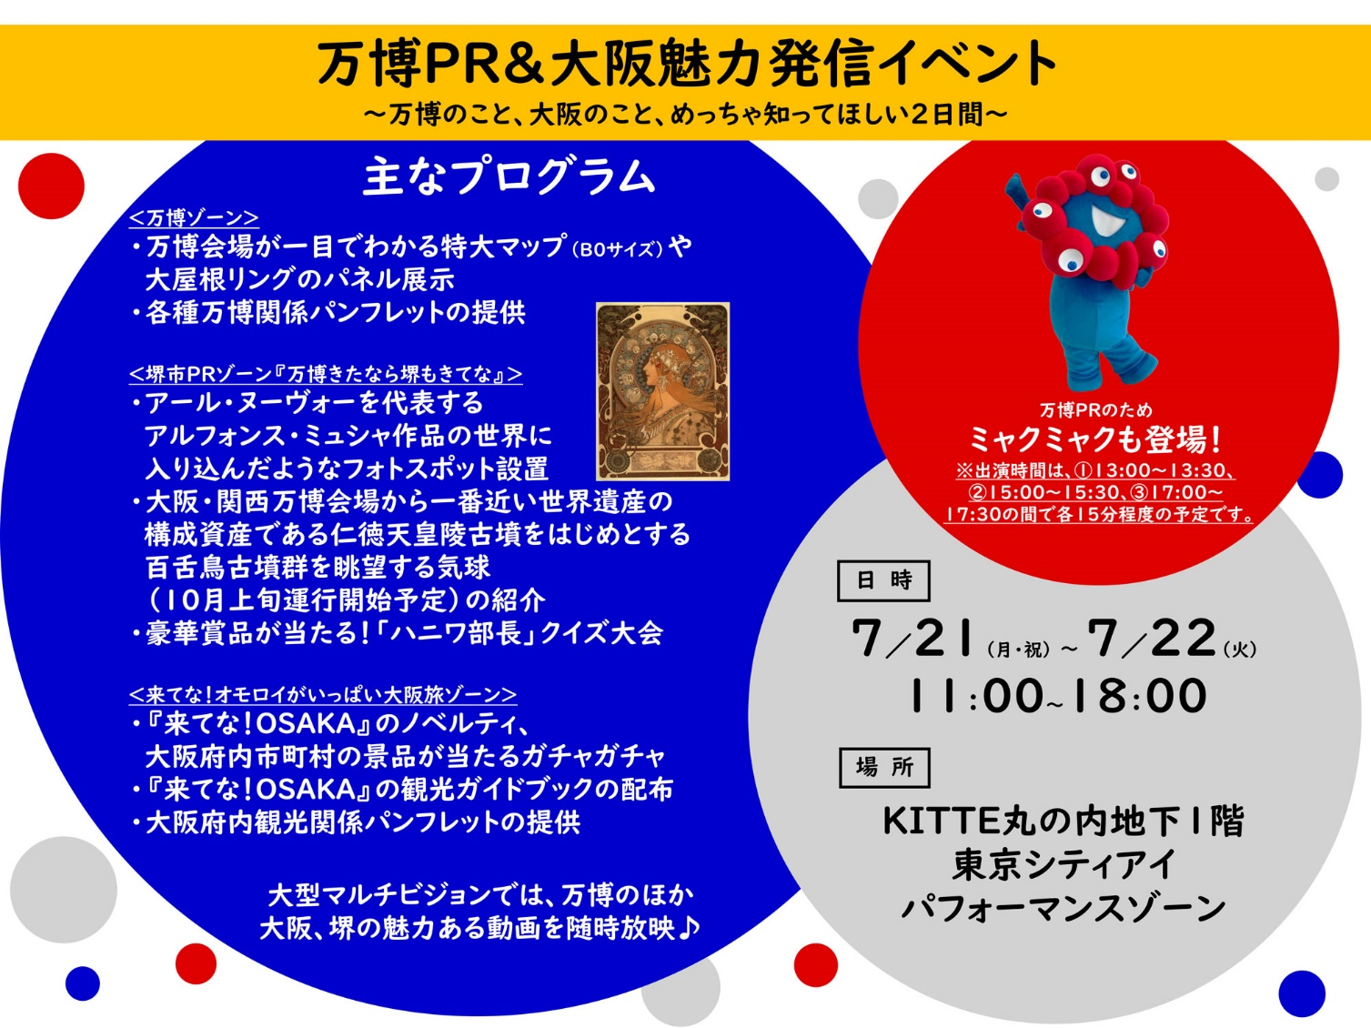

**★万博から健康づくりを発信！「健活10 EXPO LIVE！」を開催！**

　令和７年７月25日（金曜日）、「健活10 EXPO LIVE！」を大阪・関西万博会場のEXPOホール（シャインハット）で開催します。

　イベントには、演歌歌手の丘みどりさん、世界的ダンサーのケント・モリさん、パティシエ・料理家の林裕人さん、元プロ野球選手の糸井嘉男さん、スポーツ栄養士の吉谷佳代さん等が出演し、歌やダンス、トークで、楽しく健康について体感いただける時間をお届けします。ぜひお越しください。

　■実施日時（予定）

　　【第一部】令和７年７月25日（金曜日）　13:00～15:00

　　【第二部】令和７年７月25日（金曜日）　17:00～19:00

　　　※第一部と第二部の内容は同じ

　■定員（予定）：各回約1,500名　※観覧には別途、申込が必要

　■参加料金：無料　※別途、大阪・関西万博会場の入場料が必要

▽詳しくはこちら▽

<https://kenkatsu10.jp/expo2025/>



【発行元】

　大阪府東京事務所

[tokyojimusho@sbox.pref.osaka.lg.jp](mailto:tokyojimusho@sbox.pref.osaka.lg.jp)

　〒102-0093　東京都千代田区平河町2丁目6-3　都道府県会館７F

　　　　　　　 TEL：03-5212-9118　FAX：03-5212-9119